

P3528&TU5011驱动安装使用手册
名 称：P3528&TU5011 驱动安装使用手册
版 本: A1.0
日 期：2017-05-05

拟制: 孙丽媛

目录

目录 2
Linux系统下P3528&TU5011驱动安装说明 3

Linux系统下P3528&TU5011驱动安装说明
驱动安装：
- 进入驱动文件夹“LinuxDriver(P3528&TU5011)”；
- 在该目录下在终端中打开，，若当前用户不为管理员请转为管理员，输入命令：su，输入管理员密码，进入root用户权限；
- 输入命令：./install.sh，等待安装完成。
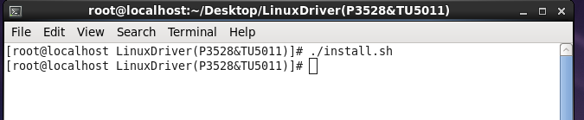
附图1
驱动卸载：
- 进入驱动文件夹“LinuxDriver(P3528&TU5011)”；
- 在该目录下在终端中打开，若当前用户不为管理员请转为管理员，输入命令：su，输入管理员密码，进入root用户权限；
- 输入命令：./uninstall.sh，等待卸载完成。
附图 2
查看安装驱动成功：
- 在终端中打开，输入命令：lsmod，显示已载入系统的模块，查看返回信息中是否有“psdriver”，若存在，表示系统成功安装驱动。
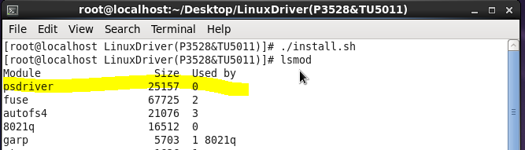
附图 3
查看板卡的资源名：
- 在终端中打开，输入命令：lspci|grep 8038，显示当前系统中安装的板卡的资源名。资源名格式为：PXIm::n::INSTR， 以TU5011为例，其Device ID为0x1393, 对应第一条记录，则其资源名为：PXI4::10::INSTR
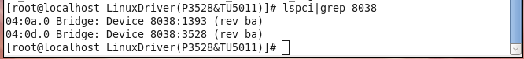
附图 4

Rtlab development->compiler
最下面的编辑框输入
-lSerial_ps3510_v1.0 -lTU5011

